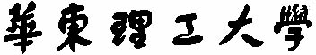

《数据库原理》

实验报告
2022 ~ 2023学年第二学期

计算机科学与工程系
2023年 4月

实验名称：***数据库应用系统设计和实现 |  |  |  |  |  | 实验地点：信息大楼-216
所使用的工具软件及环境：openGauss,MySQL,SQLServer等均可
学号 | 姓名 | 专业 | 数据库设计（50%） | 系统答辩演示（25%） | 实验报告（25%) |  | 总分
21013028 | 林裕涛 | 计科
21013026 | 万兴海 | 计科
21013025 | 单楚雄 | 计科
教师签名：
日期：2023.7.16
一、实验目的
1．通过实践，掌握数据库应用系统设计和实现方法；
2．学会在一个实际的RDBMS软件平台上创建数据库系统(建议使用openGauss软件)；
3．掌握通过ODBC、ADO、JDBC访问数据库的方法。

二、实验内容
1 系统背景和需求分析
（1）系统背景：
随着社会的发展和教育改革的深入，中学教育越来越受到社会的关注和重视。华东理工大学（East China University of Science and Technology）作为国内的高水平大学，建设一所附属中学是一个非常不错的举措。不仅可以起到示范和引领作用，把华理严谨的学风与优良的传统向基础教育延伸，也可以优化教育资源的配置。扩大教育服务生态圈，提高华理自身的影响力和综合竞争力。
为了更好地管理学生的学籍信息，我们决定为华东理工大学附属中学开发一套学籍信息管理系统。该系统旨在帮助管理华理附中学生的学籍信息，包括基本信息、课程信息、成绩信息、毕业信息等。通过该系统，学校可以方便地记录、查询和分析学生的学籍信息，提高学校的信息化管理水平，为学生和家长提供更好的服务。数据统计分析：提供各种图表、报表等形式进行数据统计分析，为学校的决策提供决策依据。
通过该系统，学校可以实现学生的信息化管理，提高学校的教学质量和管理效率，同时为学生和家长提供更为便捷的服务。
（2）需求分析：
中学学生学籍管理系统，旨在探索一种以互联网为平台的管理模式。这种新的管理模式，使教务管理突破时空限制，实现管理的网络化，提高管理效率和标准化水平。使学校管理者、教师和学生可以在任何时候、任何地点通过网络进行管理与查询，让管理者从繁重的工作中解脱出来，将主要精力转移到创造性的教学改革工作中。本系统主要完成对学生基本信息、教师信息、考试信息、课程信息、成绩信息和住宿信息等多种数据信息的管理，即对数据库中表的录入、修改、删除和查询等功能。
学籍管理系统的功能需求包括管理员、学生和教师对功能的需求的三大部分:
1.管理员对功能的需求:管理员权限最大，可以对学生、教师、课程进行管理，包括对中学生学籍信息的增删改查，对教师信息的增删改查，以及对课程信息的增删改查等。
2.学生对功能的需求:学生只是利用此系统修改自己的登录密码，查询自己的学籍信息，住宿信息，查询课程信息，查询考试次序与时间，查询成绩以及奖惩情况。
3.教师对功能的需求:
教师利用该系统可以修改自己的登录密码，查询自己的信息，查询自己的授课科目与时间等信息，还对学生和课程进行管理，录入、修改学生的成绩。
（3）功能设计：
【1】学生基本信息管理：录入学生的基本信息，如姓名、性别、年龄、籍贯、身份证号，文理科，宿舍号等。
【2】班级信息管理：录入学生的班级信息、年级信息，班主任档案信息，各个科目老师信息等。
【3】教室信息管理：录入教师的基本信息，如姓名，性别，联系方式，所授科目信息等
【4】考试与成绩信息管理：录入学生的考试信息包括考试序号与时间，以及各个科目考试所得分数与总分，同时提供成绩查询、分析等功能。
【5】宿舍信息管理：录入寝室号，年份，违规登记以及寝室楼负责老师的信息
【6】学生信息查询：提供各种查询条件，方便学校查询学生的各类信息。
数据统计分析：提供各种图表、报表等形式进行数据统计分析，为学校的决策提供决策依据。
该平台拥有增删改查，异步处理，唯一性判断，缓存清楚功能，重要数据加密功能，正则表达式判断功能。

2 数据库概念结构设计（E-R模型）
1.实体（属性）
验证码(ID、验证码、邮箱、验证码类型、发送时间) ；
宿舍信息(ID、寝室号、年份、备注、老师档案号) ；
学生基本信息(档案号、姓名、性别、身份证号、密码、民族、入学年份、床号、文理科、联系电话、地址、备注、班级、宿舍号、年级、班主任编号)；
教师信息(教师序号、姓名、性别、密码、是否为班主任、联系电话、邮箱、身份证号、教授科目、备注)；
年级信息表（ID、年级、届、年级主任、备注)。
班级信息（ID、班级、年级、备注、语文老师、数学老师、英语老师、物理老师、化学老师、生物老师、政治老师、历史老师、地理老师、音乐老师、体育老师、班主任档案号）
具体成绩详情（成绩ID、准考证号、语文、数学、英语、物理、化学、生物、政治、历史、地理、备注、总分、年级排名、班级排名、学生、考试）
奖惩详情（ID、奖励详情、惩罚详情、学生）
考试次序表（考试序号、考试时间、备注）
管理人员表_Groups（id、administrator_id、group_id）
管理人员表_Groups（id、administrator_id、permission_id）
管理人员（last_login、is_superuser、first_name、last_name、is_staff、is_active、date_joined、管理员编号、用户名、密码、邮箱、添加时间、备注）

实体间的联系情况与转换规则：
成绩与教师的联系是管理 对应的联系情况是多对多；
教师与班级的联系是授课 对应的联系情况是多对多；
班级与学生的联系是选课 对应的联系情况是一对多；
学生与成绩的联系是账户，对应的关系是一对一；

2.局部E-R图
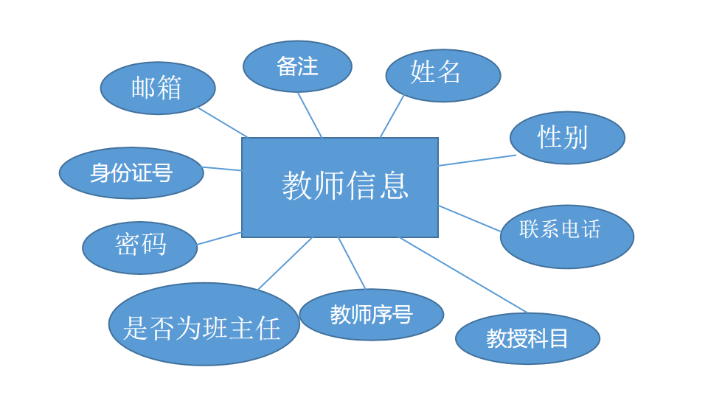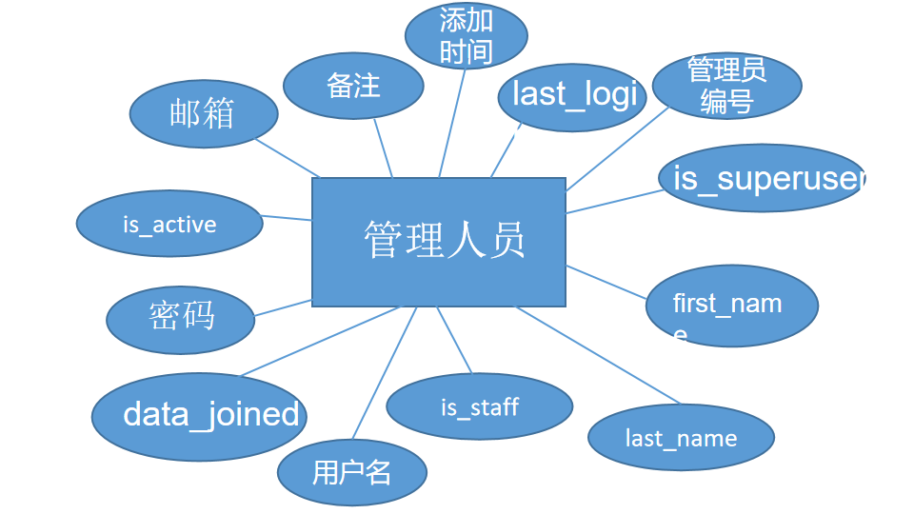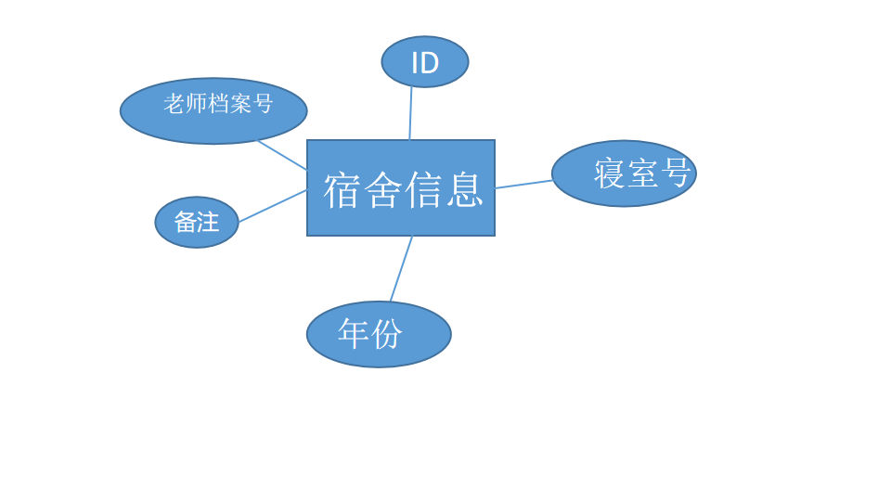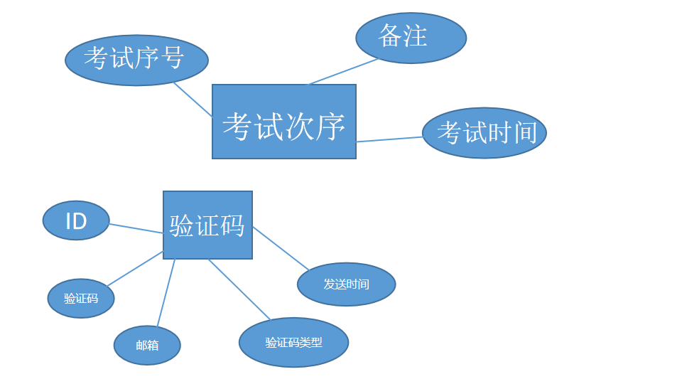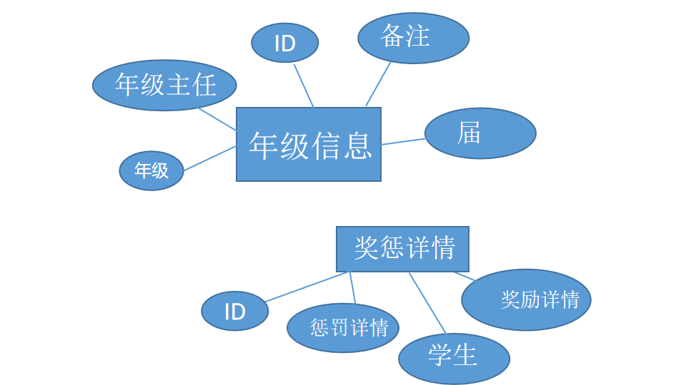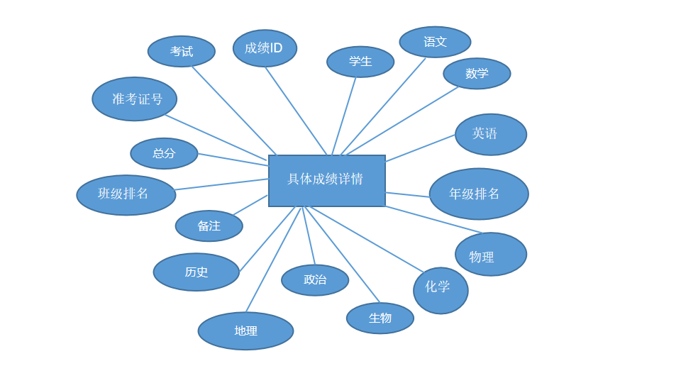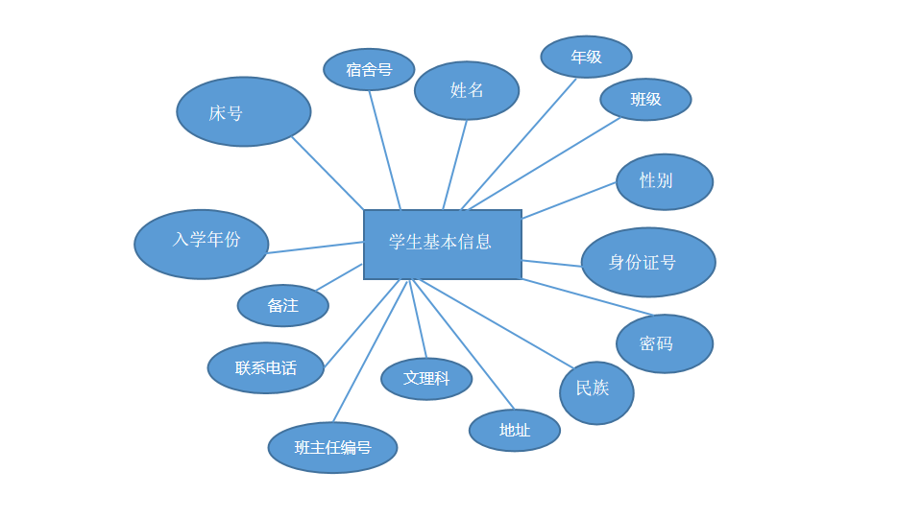
3.全局E-R图
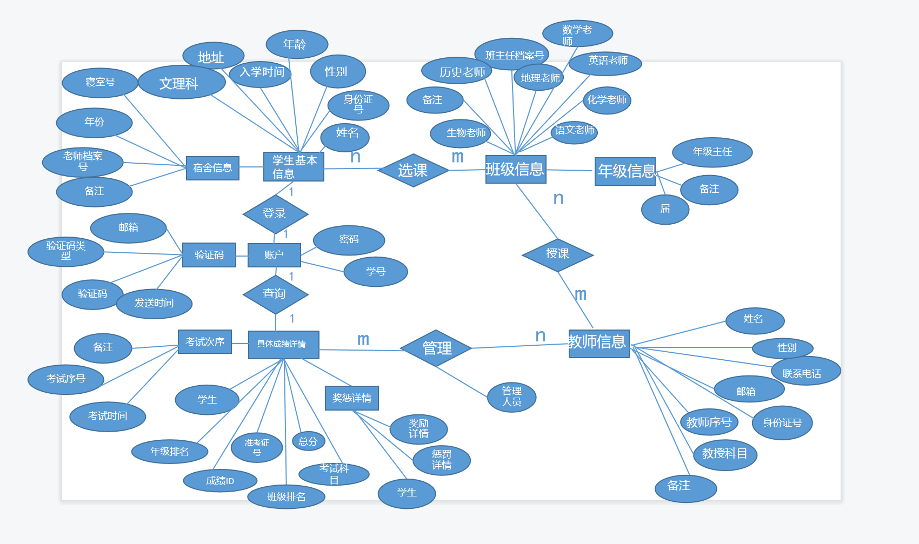
3 逻辑结构设计（关系模式集+视图）
（1）关系模式集：
将E-R图转换为关系模型实际上就是要奖实体型、实体的属性和实体型之间的联系转换为关系模式，这种转换一般遵循如下原则：一个实体型转换为一个关系模式。实体的属性就是关系的属性，实体的码就是关系的码。现将概念结构设计阶段设计好的基本
E-R图转换为关系模型，如下所示：
学生基本信息（姓名，年级，班级，性别，身份证号，密码，民族，地址，联系电话，年级，班级，文理科，班主任编号，宿舍号，床号，入学年份）
教师(姓名，性别，联系电话，教授科目，教师序号，邮箱，身份证号，备注，密码，是否为班主任)；
年级信息（年级，年级主任，ID，备注，届）；
管理人员（管理员编号，姓氏，名字，编号，账号，用户名，密码，邮箱，备注）；
宿舍信息（ID，寝室号，年份，备注（违纪与卫生），负责老师）；
考试次序（考试序号，考试时间，备注）；
奖惩情况（ID，学生，奖励详情，惩罚详情）；
具体成绩详情（科目名称，准考证号，考试，成绩ID，学生，总分，班级排名，年级排名，备注）；
验证码（邮箱，Id，验证码，验证码类型，发送时间）；
（2）建表属性与视图：
班级信息表
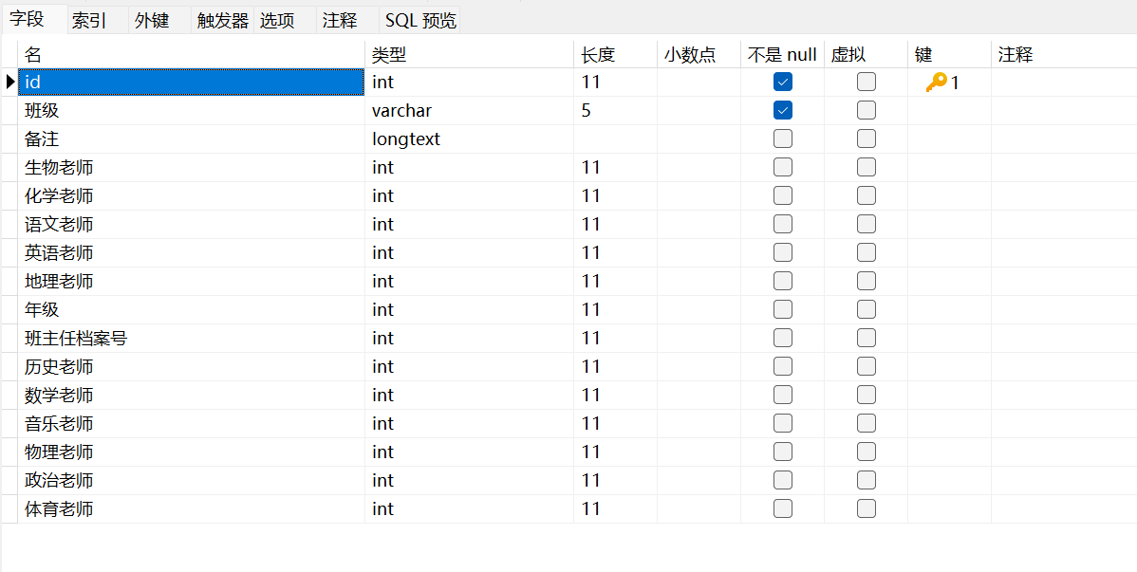
管理人员表
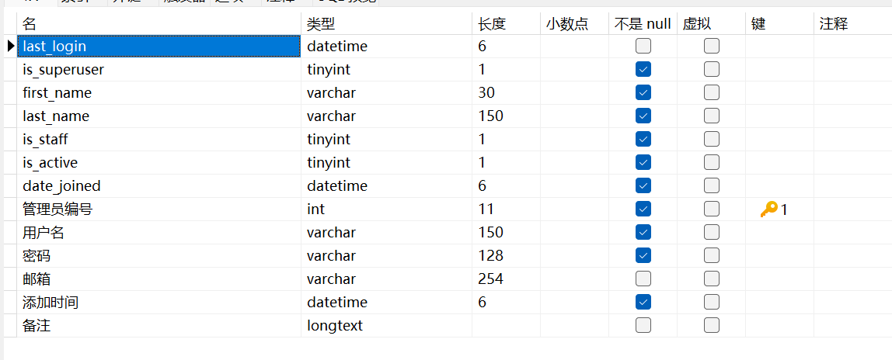
管理人员表_Groups
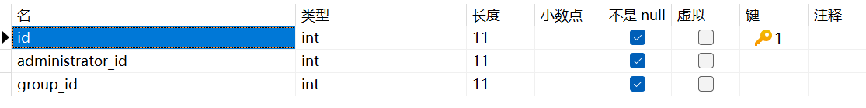
管理人员表_user_permissions
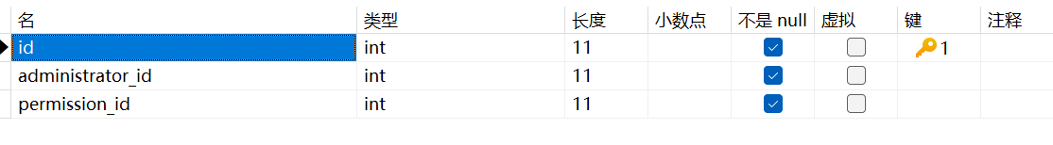
奖惩详情表
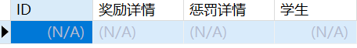
教师信息表
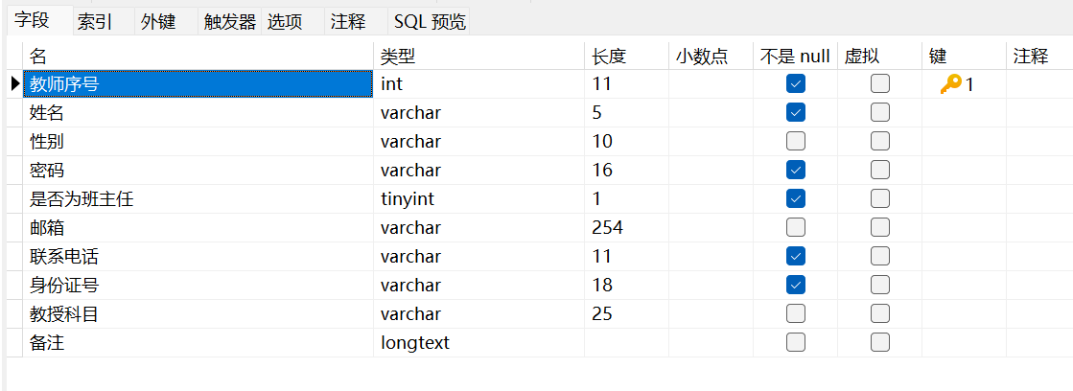
具体成绩详情表
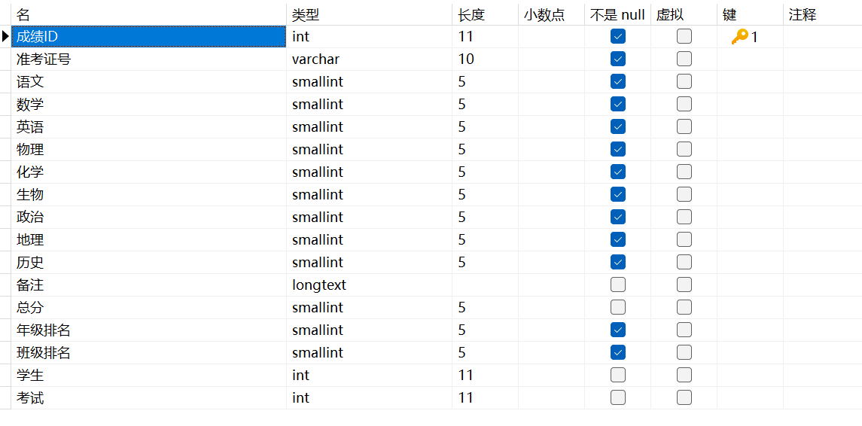
考试次序表
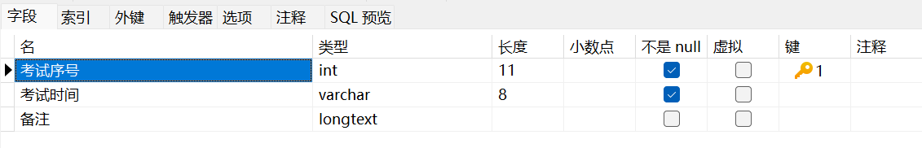
年级信息表
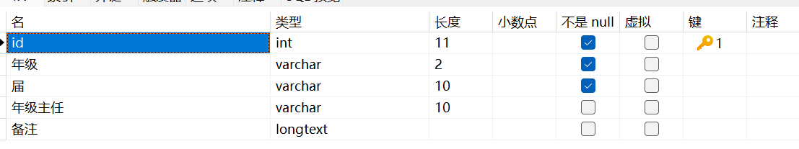
宿舍信息表
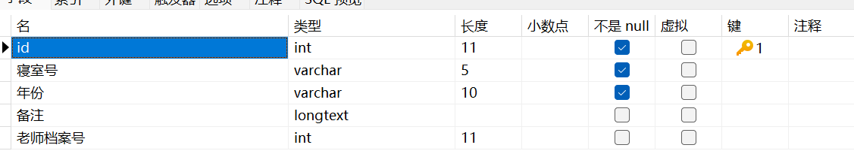
学生基本信息表
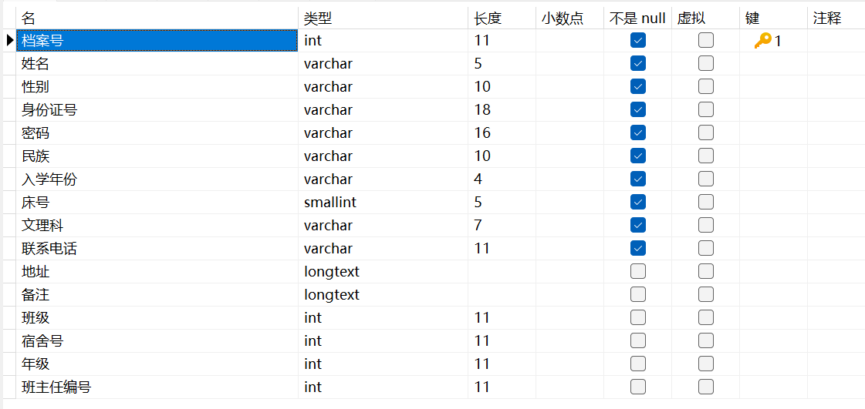
验证码表
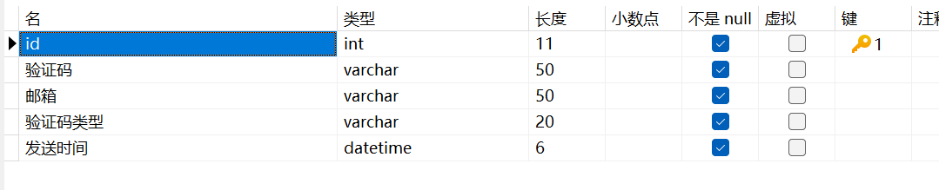

（3）模式求精分析
1.模式求精的必要性
由于E-R图的设计是一个主观的过程，而且有的约束关系无法通过E-R图来表达，而且可能忽略数据之间的约束关系而产生冗余。另外，关系模式不一定都是严格地由E-R图转换得到，也可能是设计者的即席产生。因此，有必要对关系模式进行模式求精。
模式求精是运用关系理论对已有关系模式进行结构调整、分解、合并和优化的过程，来满足应用系统的功能及性能等需求。
2.模式求精步骤
举例：华理附中学籍管理系统中教师与课程的关系模式设计为：
TeacherSubject
(subjectId, subjectName,maxScore,artorsci（文理科）,
needTest(需要考试),teacherId,teacherPhone,teacherName,title)
其中属性集{subjectId,teacherId}是主码。对其进行模式求精，来达到BCNF/3NF范式要求。
·确定函数依赖
存在以下函数依赖：
subjectId→maxScore,artorsci
teacherId→teacherPhone,teacherName,title
{subjectId,teacherId}→needTest
·确定关系模式所属范式
可见存在非主属性对主码的部分依赖，所以不属于2NF范式也不属于BCNF范式
·分析是否满足应用需求
因为存在部分函数依赖：subjectId→maxScore,artorsci，违背了BCNF/3NF范式条件
·模式分解
依据BCNF/3NF分解算法，可将TeacherSubject分解为下面两个关系模式：
Subject(subjectId,subjectName,maxScore,artorsci);
Teaching(subjectId,teacherId,teacherPhone,teacherName,needTest);
可验证Subject已经满足BCNF/3NF要求，且是无损分解（因为公共属性subjectId已经是关系模式Teaching的主码）
而在关系模式Teaching中，由于存在部分函数依赖：
teacherId→teacherPhone,teacherName,title 可进一步分解为：
Teacher(teacherId,teacherPhone,teacherName,title)
NewTeaching(subjectId,teacherId,needTest)
可验证Teacher和newTeaching都已经满足BCNF/3NF要求，且是无损分解（因为公共属性teacherId已经是关系模式Teacher的主码）。

·模式合并
综上所述，关系模式TeacherSubject可以分解为如下三个满足BCNF/3NF要求的关系模式：
Subject(subjectId,subjectName,maxScore,artorsci);
Teacher(teacherId,teacherPhone,teacherName,title)
NewTeaching(subjectId,teacherId,needTest)

4 物理设计（存储结构及索引）

5 完整性和安全性设计

6 系统实现（界面+程序核心代码）
华东理工大学附属中学学籍管理系统平台
基于Python3.8+Django2.0+html+css+javascript+mysql5.7+Vmware+Navicat实现和部署
涉及技术：
后台：Django Python mysql
前端：Html css js Ajax boostrap
数据库：MySQL5.7+Navicat

首先创建一个django项目，命名为wxcrm。
创建并导入数据库：
Django 对各种数据库提供了很好的支持，包括：PostgreSQL、MySQL、SQLite、Oracle。
Django 为这些数据库提供了统一的调用API。我们可以根据自己业务需求选择不同的数据库。MySQL 是 Web 应用中最常用的数据库,这里采用MySQL。
此步骤将数据库设置连接到自己的MySQL数据库,并完成数据库的创建。
由于Django只能操作到数据表级别,不能操作到数据库级别,所以需要手工创建一个数据库:wxcrm
mysql> CREATE DATABASE IF NOT EXISTS wxcrm DEFAULT CHARSET utf8;
mysql> flush privileges;

测试数据库连接：
导入pymysql包。调用pymysql模块中的connect方法，连接mysql数据库。
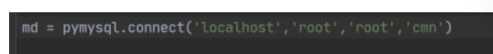
使用cursor()方法创建一个游标对象，并赋值给cur。
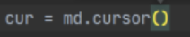
调用方法execute执行创建表t_kmn语句，先执行删除表，然后创建。
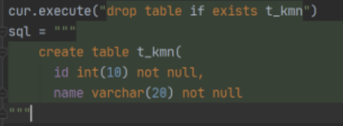
再次调用execute方法，执行上述SQL语句。
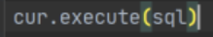
保存代码并运行python文件，执行成功后，查看MySQL客户端是否生成t_kmn表。
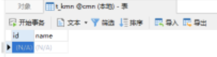
测试完毕。
django配置数据库：wxcrm-->settings.py
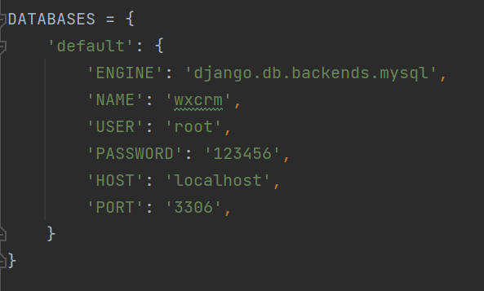
DATABASES = {
'default': {
'ENGINE': 'django.db.backends.mysql', #数据库引擎
'NAME': wxcrm, #数据库名称
'USER': 'root', #数据库用户名
'HOST': '此处填写你自己的数据库地址IP', # 数据库地址，本机ip地址 127.0.0.1
'PORT': 3306, #端口
'PASSWORD': '123456', #mysql数据库密码
}
}
在命令行窗口下执行：
#在命令行中输入代码创建Django内置表结构:
D:\pyproject\envs\PycharmProjects\wxcrm> python manage.py makemigrations administrator
D:\pyproject\envs\PycharmProjects\wxcrm> python manage.py makemigrations students
D:\pyproject\envs\PycharmProjects\wxcrm> python manage.py makemigrations teachers
D:\pyproject\envs\PycharmProjects\wxcrm> python manage.py makemigrations xadmin
D:\pyproject\envs\PycharmProjects\wxcrm> python manage.py makemigrations

# 接着在命令行中输入命令让 Django知道我们自定义模型有一些变更,并根据我们自定义app的模型生成创建数据表的脚本:
D:\pyproject\envs\PycharmProjects\wxcrm> python manage.py migrate administrator
D:\pyproject\envs\PycharmProjects\wxcrm> python manage.py migrate students
D:\pyproject\envs\PycharmProjects\wxcrm> python manage.py migrate teachers
D:\pyproject\envs\PycharmProjects\wxcrm> python manage.py migrate xadmin
D:\pyproject\envs\PycharmProjects\wxcrm> python manage.py migrate
查看数据库：
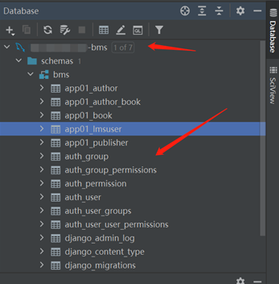

7 结论
三、出现的问题和解决方案

四、收获和体会(手写)

